"به نام آنکه جان را فکرت آموخت"

برسی و مقایسه حافظه های SSD و HDD

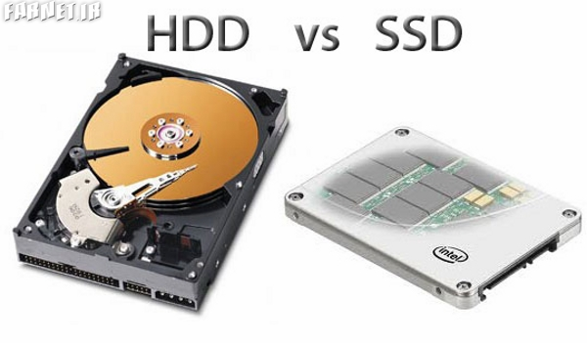**Solid state drive vs Hard disk drive**

هر کدام از حافظه های SSD و HDD مزایا و معایبی دارند و نمی توان به طور کلی اظهار نظر در باره این که کدام یک بهتر و کدام یک بد تر است کرد.

هر کدام از این حافظه ها برای کاربری می تواند از دیگری برتر باشد.

پس ما در اینجا سعی داریم ویژگی های آنها را مقایسه نماییم.

برای این برسی فاکتور هایی در نظر میگیریم که عبارت اند از:

1- قابلیت اطمینان بالا:

از این نظر میتوان گفت که حافظه SDD پیروز است چون عمر کاربردی آن 2 برابر رقیب خود یعنی HDD می باشد.

SSD : 2.000.000 H

HDD:600.000 H

2- سرعت عملیات بالا:

از آنجایی که SSD برای فعالیت خود نیازی به عملیات فیزیکی ندارد سرعت آن به مراتب بیشتر است.

حدود 31 برابر

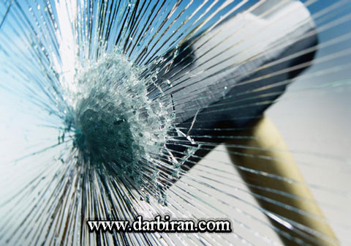3- مقاومت در برابر ضربه و لرزش ها:

مقاومت SSD در برابر لرزش و ضربه حدود

1.6 برابرHDD است زیرا در آن هیچ قطعه

فیزیکی به کار نرفته در نتیجه برای رایانه

های قابل حمل بسیار مناسب است.

4- مصرف انرژي کمتر و توليد گرماي کمتر:

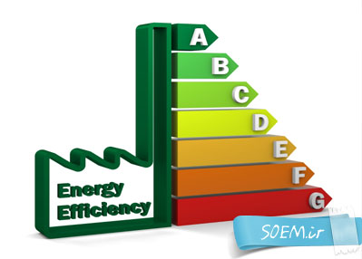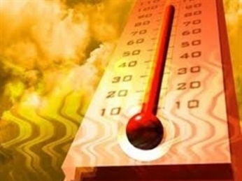مصرف انرژی SSD 20% کمتر از همپای خود است در نتیجه برای رایانه های قابل حمل بسیار مناسب است.

5- وزن:

وزن HHD تقریباً 5 برابر SDD است پس میتوان گفت برای لپ تاپ ها اصلا مناسب نیست.

برسی در یک نگاه:

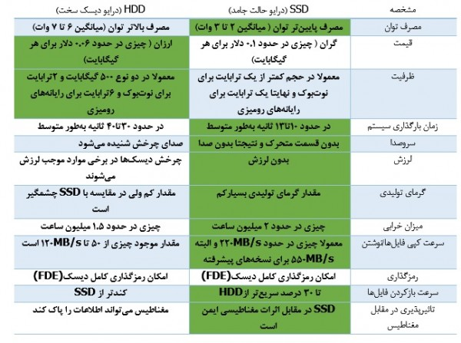

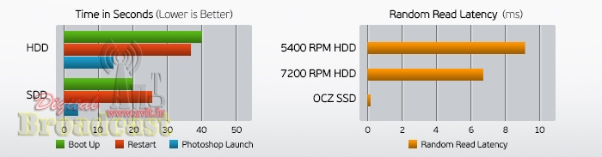

GPU چیست؟

GPU مخفف عبارت "Graphics Processing Unit" به معنای "واحد پردازش گرافیک" می‌باشد و با نام‌های زیر نیز شناخته می‌شود:

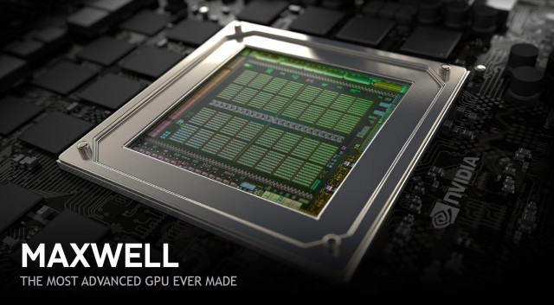Visual Processing Unit - VPU (واحد پردازش دیداری)

Video card (کارت ویدئو)

Display card (کارت نمایش)

Graphic board (بورد گرافیکی)

Graphic adapter (آداپتر گرافیکی)

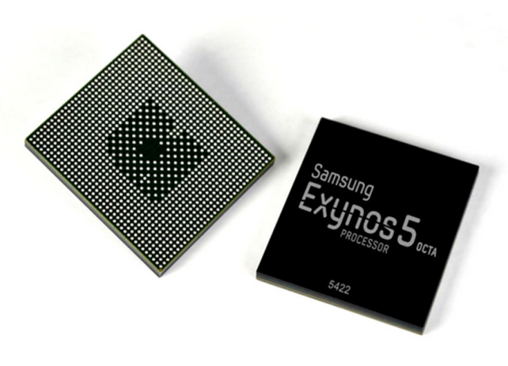

ابزاری اختصاصی برای رندر کردن گرافیکی

(به طور طبیعی به نظر رسیدن تصویر) در کامپیوتر

های شخصی، ایستگاه‌های کاری، و یا در کنسولهای

بازی است.

در واقع واحد پردازش گرافیکی همانند واحد پردازش مرکزی در کامپیوتر است ولی وظیفه اصلی آن پردازش اطلاعات مرتبط با تصاویر است. یک GPU معمولاً بر روی کارت‌های گرافیکی قرار می گیرد ، اگرچه کارت‌های گرافیکی غیر حرفه‌ای مستقیماً بر روی بُرد قرار می‌گیرند. GPU ابزاری است شامل تعدادی عملگر ابتدایی گرافیکی، که باعث می‌شود نسبت به CPU در خلق تصاویر بر صفحه نمایشگر بسیار سریعتر عمل کنند.

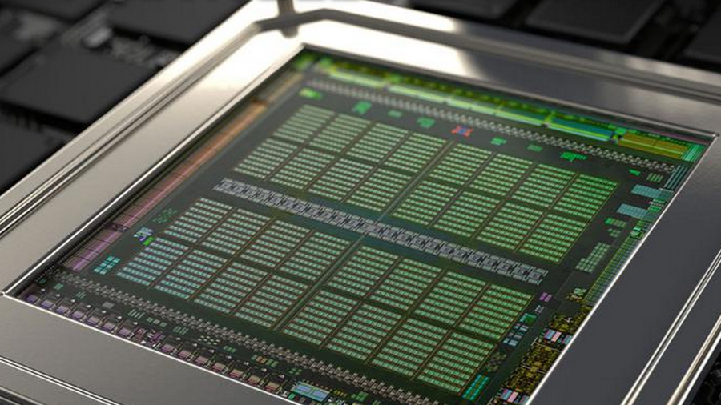

یک چند به کودکی باستاد شدیم*** یک چند به استادی خود شاد شدیم

پایان سخن شنو که ما را چه رسید*** از خاک در آمدیم و بر باد شدیم

امید واریم که برسی های بالا رضایت بخش باشد

با تشکر از توجه شما

آریا وارسته نژاد 22/7/1395